导电泡棉
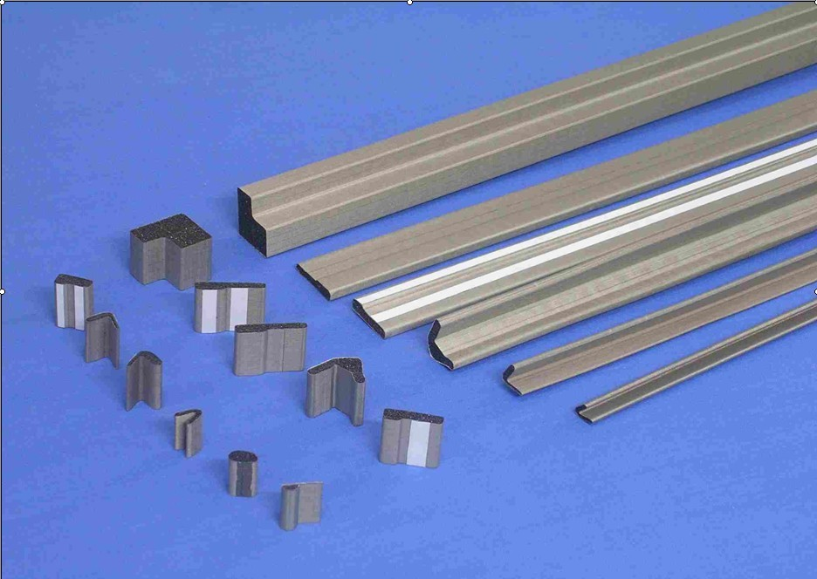
在阻燃海绵上包裹导电布,经过一系列的处理后，使其具有良好的表面导电性，可以很容易用胶粘带固定在需屏蔽器件上。 有不同的剖面形状、安装方法、UL等级及屏蔽效能的屏蔽材料可供选择。
导电泡棉按材质可以分为：铝箔布泡棉，导电纤维布泡棉，镀金布泡棉，镀炭布泡棉等
导电泡棉特点和优势
符合RoHS
改进的Z轴电阻率可以在很大的频率范围内将屏蔽效能提高到90dB以上
适用厚度0.039" ( 1mm), 0.060" (1.5mm), 0.079" (2 mm), 0.098" (2.5 mm), 0.125" (3.2mm) ，宽度可达到 0.250" (6.4mm)
压缩范围大，最大可压缩至原始厚度的60％
同样具备 UL94 HB 和 V0阻燃等级
适用于多种标准配置，包括D-subs, USB port, IEEE 1394, SCSI 和 RJ 11. (也适用于薄板材和长方形外形)
可冲切成所需要的形状
冲切I/O，长方形衬垫及面板衬垫供货时可背导电胶或不背导电胶
低的残余变形保证了产品的长期使用性能
广泛应用于PDP电视、LCD显示器、液晶电视、手机、笔记本计算机、MP3、通讯机柜、医疗仪器等电子产品以及军工、航天领域

